PEMROGRAMAN I
(VISUAL BASIC 6.0)



Oleh :
Wasit Ginting, M.Kom
Dias Putri Sanjoyo

PROGRAM STUDI SISTEM INFORMASI
STTI RESPATI YOGYAKARTA
2008
MODUL I

Tujuan :
- Mahasiswa memahami lingkungan terpadu Visual Basic (VB)
- Mahasiswa memahami Operasi Dasar Pada Komponen
- Mengenal Jenis-Jenis Proyek
- Mahasiswa dapat membuat program sederhana pada VB

I. Lingkungan Pengembangan Terpadu (Integrated Development Environment)
Bila program Visual Basic telah terinstall di komputer Anda, untuk menjalankannya cukup klik Start | All Programs | Microsoft Visual Studio 6.0 | Microsoft Visual Basic 6.0. Gambar 1.1. adalah tampilan VB pada saat pertama kali dijalankan.
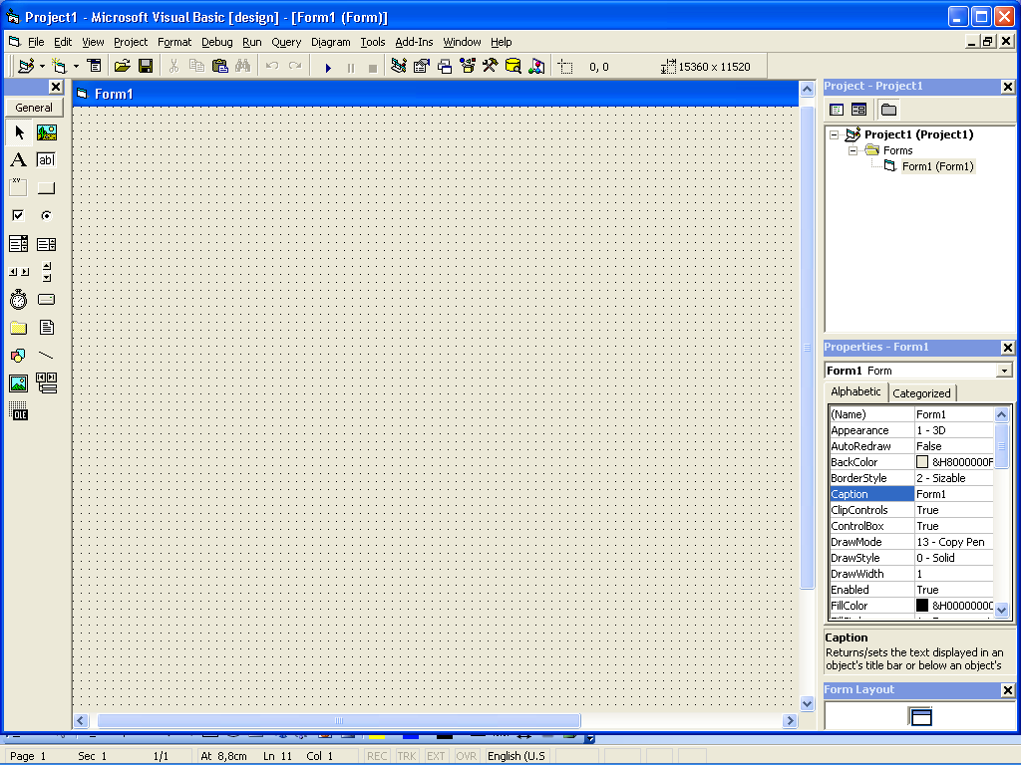
Menu Utama
Toolbar

Project
Explorer

Toolbox

Property
Form

Form
Layout

Gambar 1.1. Lingkungan Terpadu VB

Bagian – bagian Lingkungan terpadu VB
1. Menu
Gambar 1.2. Menu Utama

Menu-menu di atas disebut sebagai menu utama. Tiap menu utama masih memiliki menu yang disebut dengan submenu. Sebagai contoh menu utama file terdiri atas submenu : New Project, Open Project... dan seterusnya.

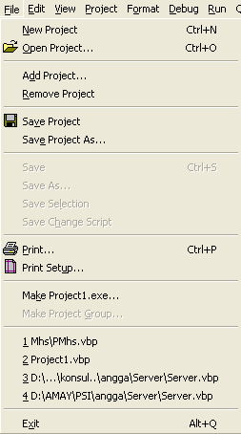
Submenu File
Gambar 1.3. Submenu File
2. Toolbar
Gambar 1.4. Toolbar

Toolbar berisikan sederetan icon/lambang yang masing-masing icon mewakili perintah yang terdapat pada bagian submenu. Sebagai contoh icon merupakan simbol untuk mewakili perintah File | Save, yang artinya melakukan penyimpanan.

3. Form
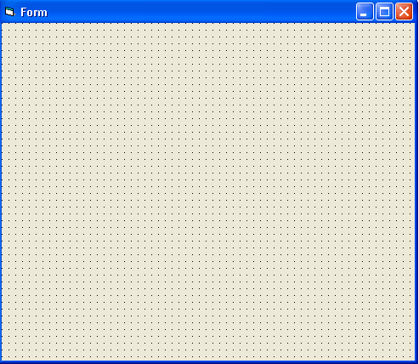
Form merupakan media untuk merancang antar muka pemakai (user interface). Komponen-komponen yang digunakan untuk perancangan antar muka diambil dari toolbox.

Gambar 1.5. Form Perancangan Antar Muka Pemakai

4. Kode Editor
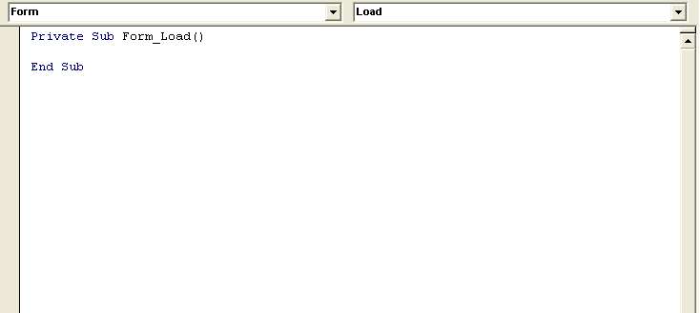
Kode-kode yang diprogram untuk mengontrol komponen di Form dilakukan di Kode Editor.
Terdapat 2 comboxo di sebelah atas kode editor yang fungsinya : combobox sebelah berisikan komponen-komponen pada form; sedangkan combobox sebelah kanan merupakan kejadian-kejadian (events) yang dapat dilakukan pada komponen terpilih pada combobox sebelah kiri.

Gambar 1.6. Kode Editor

5. Form Layout
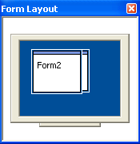
Jendela form layout merupakan jendela yang menggambarkan letak dari form pada monitor.

Gambar 1.7. Letak Form Pada Monitor

3. Toolbox
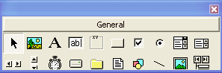

Gambar 1.8. Toolbox

Toolbox berisikan alat-alat (tools) yang digunakan untuk merancang antar muka aplikasi. Alat-alat pada toolbox disebut juga komponen.
Berikut ini adalah contoh penggunaan komponen untuk merancang antar muka biodata mahasiswa.
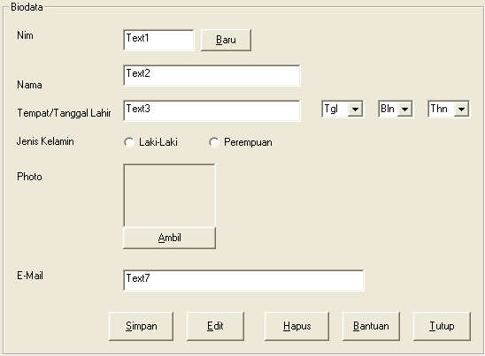

Gambar 1.9. Antar Muka Biodata Mahasiswa

4. Project Explorer
Jendela Project Explorer merupakan jendela yang berguna untuk melihat file-file yang terdapat dalam suatu proyek. File-file yang ada dalam suatu proyek dapat dalam bentuk form, bas, class maupun class module. Perlu juga diketahui bahwa dalam jendela Project Explorer dapat berisikan banyak proyek.
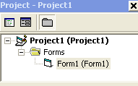

Gambar 1.10. Project Explorer

Icon | Fungsi
 | Menampilkan jendela kode
 | Menampilkan jendela objek
 | Pindah folder

5. Property
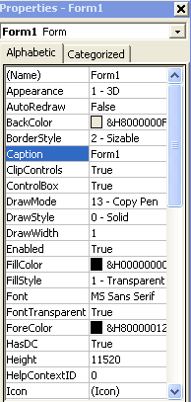
Jendela properti menggambarkan karakteristik dari suatu objek. Objek merupakan suatu entitas. Penampilan jendela properti dilakukan dengan mengklik Tab Alphabetic (penampilan secara abjad) atau Categorized (penampilan berdasarkan kateogori).

Gambar 1.11. Jendela Properti

Properti merupakan ciri spesifik dari suatu komponen. Suatu ciri dapat dimiliki oleh beberapa komponen, mis : properti caption, merupakan properti yang dimiliki komponen label, button, frame, dsb.
Sebagai gambaran perhatikan perbedaan antara properti label dengan properti manusia berikut ini :
Komponen Label | Manusia
 |   Simbol Komponen :  Properti :
  Simbol Komponen :
  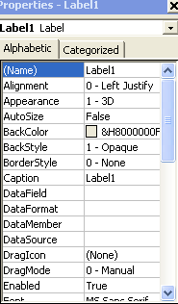Properti :
  Nama | Irfan G
  Nim | 00001
  Alamat | Jl. Mawar 5
  Kota | Jogyakarta
  Telepon | 081320001
  Tinggi | 178
  Berat | 75

II. Operasi - Operasi Dasar Pada Komponen
1. Memasukkan Komponen Ke Form
Untuk memasukkan komponen ke form dapat dilakukan dengan beberapa cara, yaitu :
a. Mengklikganda komponen (double click component)
Dengan melakukan klik ganda komponen pada toolbox secara otomatis komponen diletakkan di tengah-tengah form.
b. Mengkklik komponen kemudian menyeret mouse (drag) di daerah form otomatis membentuk komponen sesuai dengan besarnya wilayah seretan.
c. Bila Komponen yang sama akan Anda masukkan ke form berulangkali, cara cepatnya dapat dilakukan dengan terlebih dahulu menekan tombol control (simbol ctrl di keyboard), kemudian masukkan komponen yang Anda inginkan ke dalam form. Untuk memasukkan komponen yang sama langsung klik di dalam form.

2. Meratakan Komponen
Pada VB perataan komponen dapat dilakukan dalam arah horizontal maupun arah vertikal. Misalkan Anda telah memiliki tampilan komponen sepeti di bawah ini :
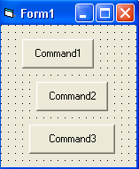

Gambar 1.12. Peletakkan 3 Komponen Command

Agar ketiga komponen tersebut rata kiri dapat dilakukan dengan langkah-langkah berikut ini:
1. Memblok ketiga komponen dengan menyeret mouse mulai dari posisi kiri atas command1 hingga sebelah kanan bawah command 3.
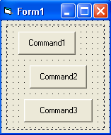
Awal drag

Akhir drag

Gambar 1.13. Penyorotan komponen

2. Klik Menu Format | Align | Left

Berikut ini adalah beberapa perintah yang dapat digunakan untuk meratakan komponen di form yang didapat dari menu Format :
Menu | SubMenu | Perintah | Fungsi
Format | Align | Lefts | Rata Kiri
 |  | Centres | Rata Tengah
 |  | Rights | Rata Kanan
 |  | Top | Rata Atas
 |  | Middle | Rata Tengah
 |  | Bottom | Rata Bawah
Format | Make Same Size | Width | Sama lebar
 |  | Height | Sama tinggi
 |  | Both | Sama lebar dan tinggi
 | Horizontal Spacing | Make Equal | Jarak spasi sama
 |  | Increase | Jarak spasi dinaikkan
 |  | Decrease | Jarak spasi diturunkan
 |  | Remove | Jarak spasi dihapus
 | Vertical Spacing | Make Equal | Jarak spasi sama
 |  | Increase | Jarak spasi dinaikkan
 |  | Decrease | Jarak spasi diturunkan
 |  | Remove | Jarak spasi dihapus
 | Centre In Form | Horizontal | Mengetengahkan komponen secara horizontal
 |  | Vertical | Mengetengahkan komponen secara vertikal
Format | Order | Bring to front | Meletakkan komponen di atas komponen lainnya
 |  | Send to back | Meletakkan komponen di belakang komponen lainnya
Format | Lock |  | Mengunci komponen dari pengeditan

III. Jenis-Jenis Proyek Dalam VB
Terdapat beragam proyek yang dapat diciptakan dari Visual Basic seperti : Standard Exe, ActiveX, ActiveX DLL, ActiveX Control, VB Application Wizard, VB Wizard Manager, ActiveX Document DLL, Addin, Data Project, DHTML Application, IIS Application, VB Enterprise Edition Controls. Pemilihan jenis proyek sesuai dengan kebutuhan. Sebagai contoh untuk merancang applikasi umum biasanya digunakan jenis proyek StandardExe; membuat aplikasi dengan bantuan VB dapat digunakan jenis proyek VB Application Wizard; membuat aplikasi untuk melakukan koneksi pada sumber daya di luar VB (mis : basis data) digunakan jenis proyek ActiveX.

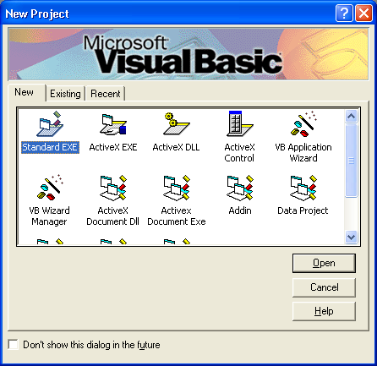
Gambar 1.14. Pilihan Jenis Proyek

Pada Modul I ini akan dibuat suatu proyek Standard Exe, untuk itu lakukanlah :
- Pilih Standard Exe pada Dialog New Project

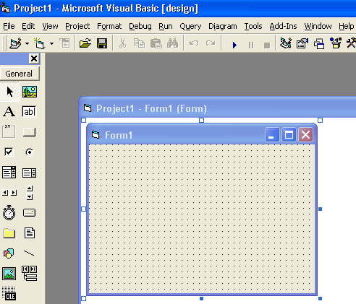
Gambar 1.15. Tampilan Awal Standard Exe

Pada pertemuan ini kita akan mencoba menjumlahkan dua buah bilangan bulat. Seperti kita ketahui untuk menjumlahkan dua buah bilangan bulat dapat diketahui dengan persamaan C=A+B; dimana A adalah bilangan pertama dan B adalah bilangan kedua dan C adalah asil penjumlahan bilangan A dan B. Untuk melakukan hal tersebut di VB dapat dilakukan dengan cara :

- Masukkan 2 Komponen Label, 2 komponen textbox dan 2 komponen command

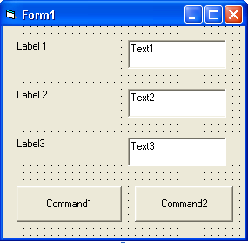
Gambar 1.16. Antarmuka Program

- Ganti properti caption label 1 menjadi A, Ganti properti caption label 2 menjadi B, Ganti properti caption label 3 menjadi C, Ganti properti caption Command1 menjadi Jumlah dan Ganti properti caption command2 menjadi Keluar.

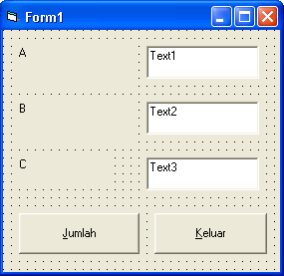
Gambar 1.17. Antar Muka Setelah Pengubahan Propert

- Klik ganda di command Jumlah

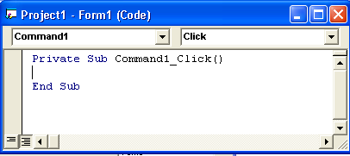
Gambar 1.18. Subroutine Command1_Click()

Anda perhatikan maka otomatis akan dibuka jendela editor kode yang berisikan kode program:
Private Sub command1_click()

Endsub
yang artinya terdapat suatu sub (subroutine) dengan nama command1 dan bila command1 tersebut di _click maka kode program di sub tersebut akan dijalankan. Karena tujuan kita adalah menjumlahkan A dan B, sedangkan A nantinya kita input dari text1 dan B diinputkan dari text2 dan hasilnya kita letakkan di text3 maka dapat dituliskan dengan persamaan :
text3 = text1 + text2.

Namun bagi VB persamaan tersebut masih belum tepat karena text1,text2 dan text3 adalah objek sehingga untuk mengambil nilai yang dikandungnya harus menyebutkan propertinya, yang dalam hal ini adalah text. Sehingga persamaan yang benar adalah :
Text3.text=text1.text + text2.text

Walupun persamaan tersebut sudah benar namun masih tetap terdapat kejanggalan, dimana penjumlahan dua buah bilangan haruslah melibatkan angka sehingga persamaan yang lebih tepat adalah :
Text3.text =str(val(text1.text)+val(text2.text))

Dengan demikian kode program dari procedure akan terlihat seperti :

Private Sub command1_click()
Text3.text=str(val(text1.text)+val(text2.text))
Endsub

Str : fungsi yang berguna untuk merubah bilangan menjadi teks
B.U : str (val)

Val : fungsi yang berguna untuk merubah teks menjadi bilangan
B.U : val (string)

5. Coba uji program dengan melakukan salah satu cara berikut:
a. menekan tombol fungsi F5 di keyboard atau klik simbol
b. mengklik simbol (start) di toolbar
c. mengklik menu Run | Start

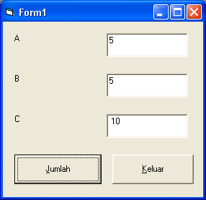
Gambar 1.19. Hasil Eksekusi Program

6. Tekan tombol X untuk menutup aplikasi yang sedang dieksekusi.
7. Klik ganda command keluar, dan tuliskan kode program seperti berikut :

Private Sub command2_click()
End
Endsub

Maksud dari subrutin di atas adalah bila command2 di klik maka jalankan suatu fungsi dengan nama end yang bertugas untuk menutup aplikasi yang sedang berjalan.

8. Jalankan kembali aplikasi dengan menekan tombol F5
9. Masukkan nilai A, B
10. Tekan command Jumlah
11. Tekan command Keluar
12. Simpan proyek Anda di drive D:\Nim\Modul1 dengan nama proyek mdl1.vbp dan nama form frm1.frm

Tugas Praktikum :
Untuk menentukan Nilai Akhir seorang mahasiswa dapat diketahui dengan persamaan :
NA = (NK + NT + NMid + NSem)
dimana bobot masing-masing item penilaian adalah :
NK = 15%
NT = 30%
NMid = 25%
NSem = 30%

Buatlah program VB untuk menentukan nilai akhir seorang mahasiswa dengan bentuk keluaran seperti berikut :

NILAI AKHIR MAHASISWA
Nim : XXXXXXXX
Nama : XXXXXXXXXXXXXXXXXXXXXXXXXXX
Nilai Kehadiran : 999.99
Nilai Tugas : 999.99
Nilai Mid : 999.99
Nilai Akhir
Tutup
999.99

PETUNJUK PEMBUATAN LAPORAN PRAKTIKUM

- Ukuran Kertas : F-4, A-4, Quarto
- Batas pengetikan : Atas : 4cm, Kiri : 4cm, Kanan : 3cm, Bawah : 3cm
- Jarak Pengetikan : 1 ½ Spasi
- Jenis Huruf : Times New Roman, Verdana, Arial : 12 Point
- Laporan dijilid
- Susunan Laporan
- Cover
- Kata Pengantar
- Daftar Isi
- Daftar Gambar
- Sistematika Penulisan
- Landasan Teori
- Tujuan
- Defenisi Variabel & Tipe Data
- Diagram Alir Program
- Rancangan Antar Muka
- Implementasi
- Kesimpulan dan Saran
- Daftar Pustaka\
- Lampiran Kode Program

